进入系统,在收到病人信息后,系统会给出备选答复:  
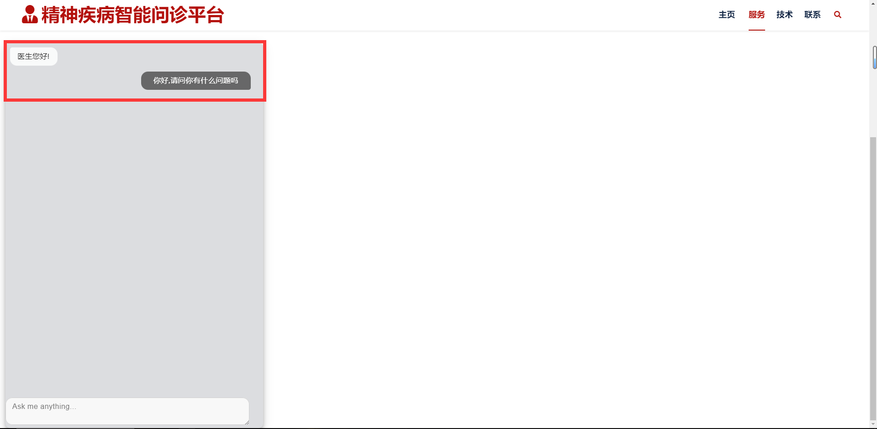

点击气泡,会在输入框生成对应文本

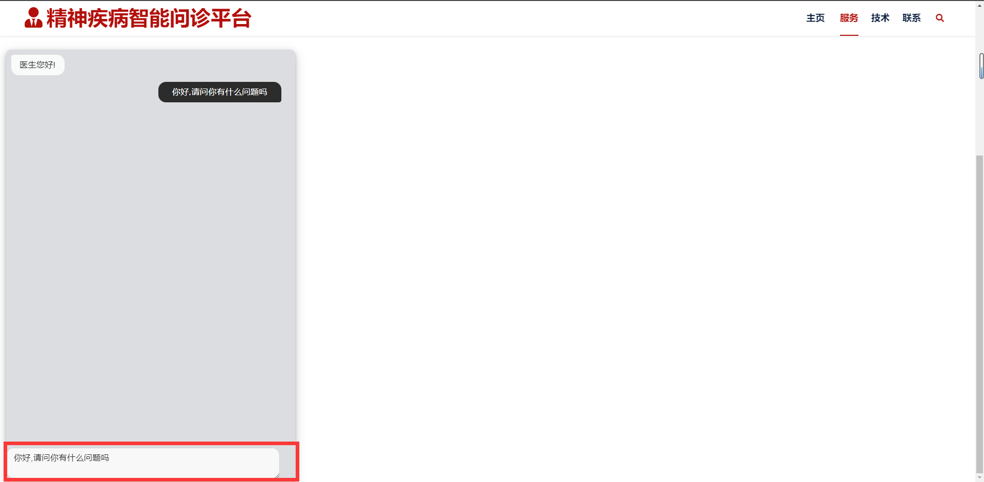

在收到相关的疾病诊断信息后,系统会自动进行诊断,生成推理图与对话窗口内的最佳候选答复

其中,推理图中的结点的重要程度会由颜色标出(越重要颜色越深,并且结点也会越大)

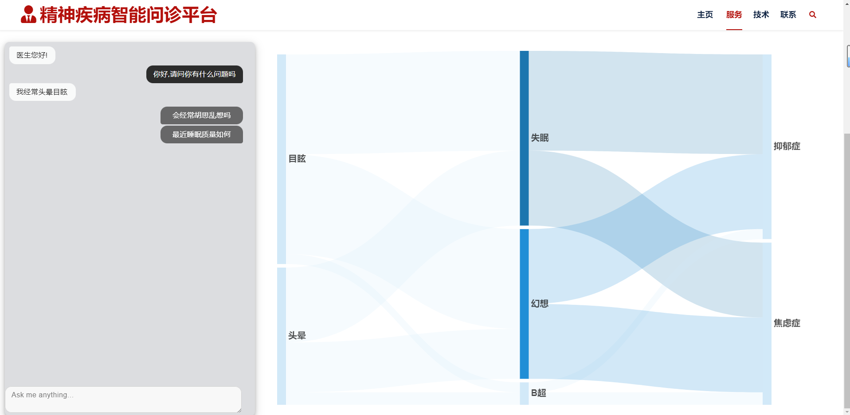

如果医生不满意生成的候选答复,可以点击右边图中的结点更新候选答复

点击”失眠”结点

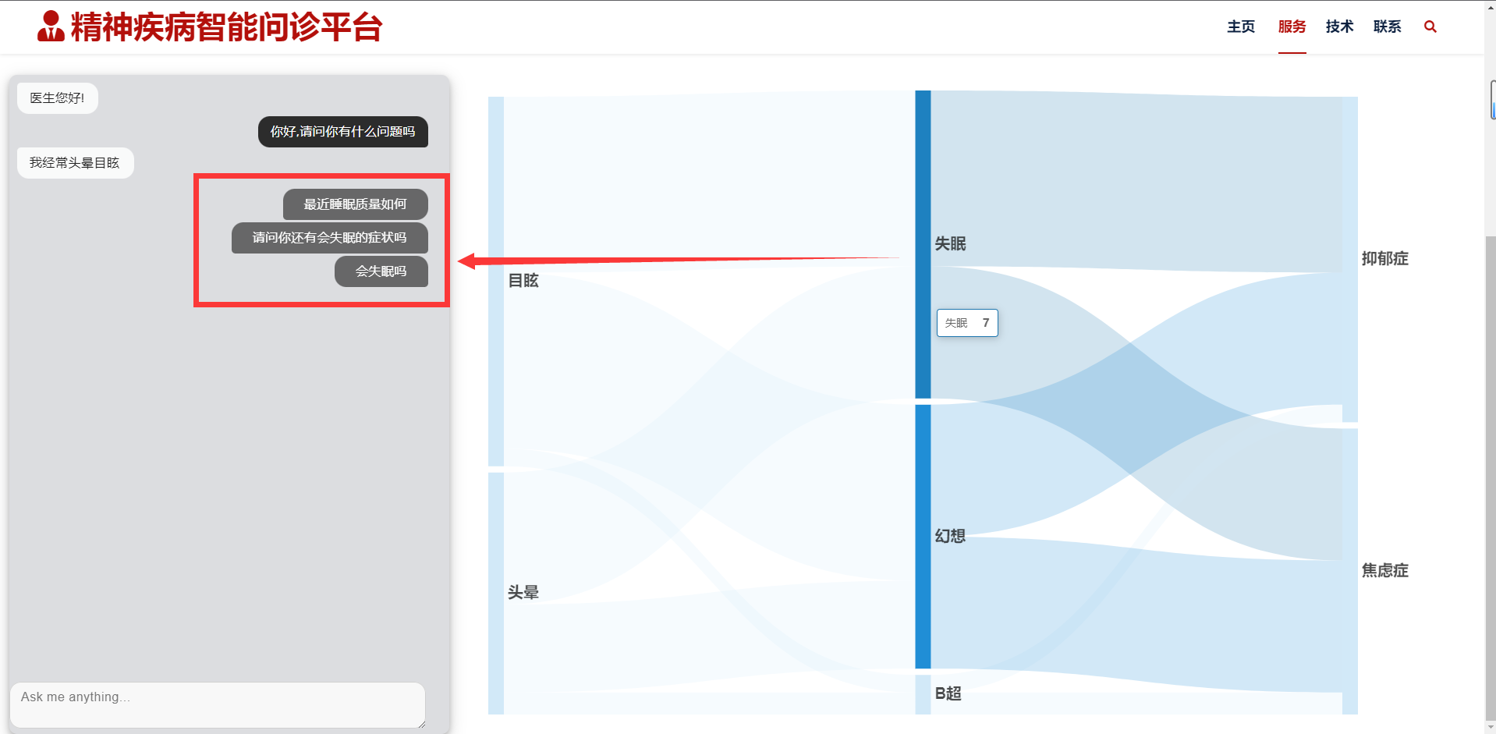

随着获取的推断依据越来越多,会不断更新右边的推理图且给出新的候选答复

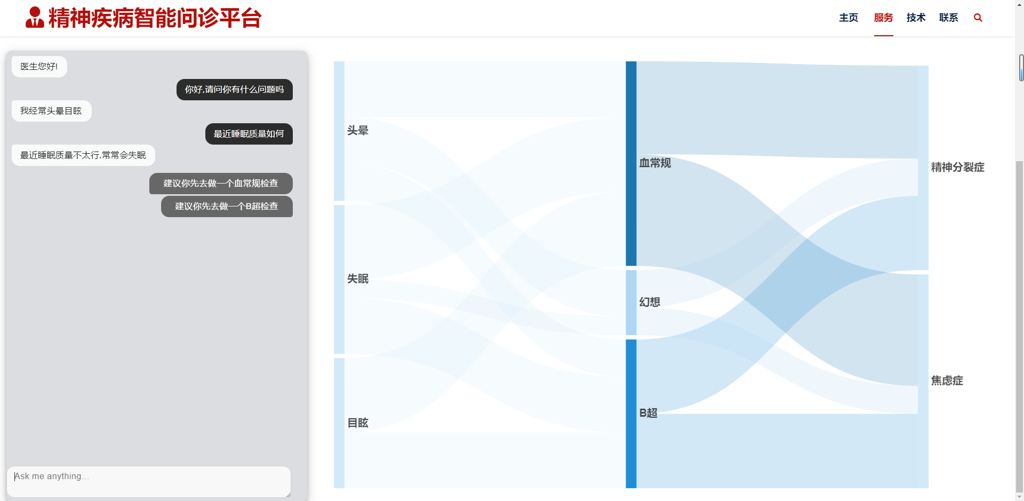

对话会不断进行,直至给出诊断结果(医生也可以提前点击右边结点提前完成诊断)

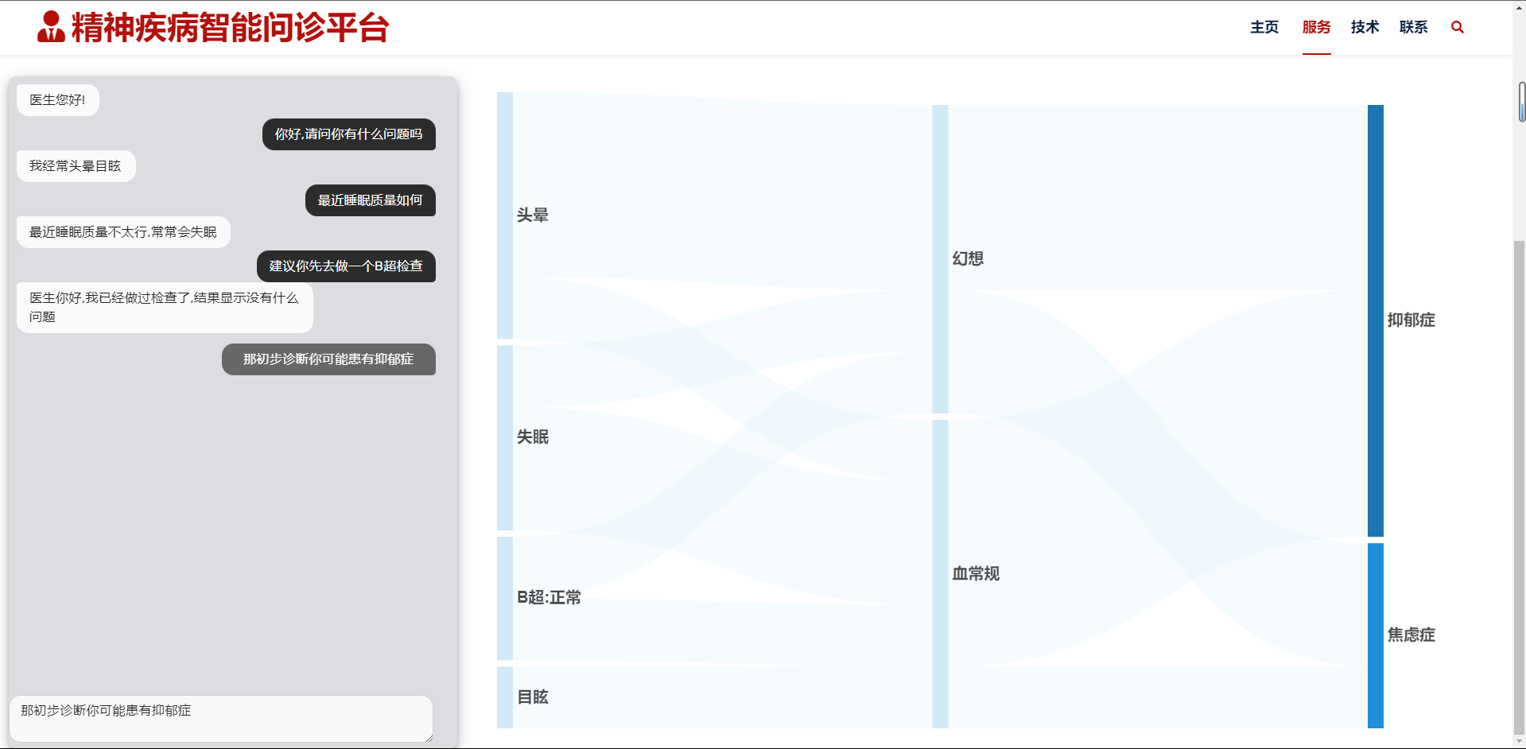

诊断结束

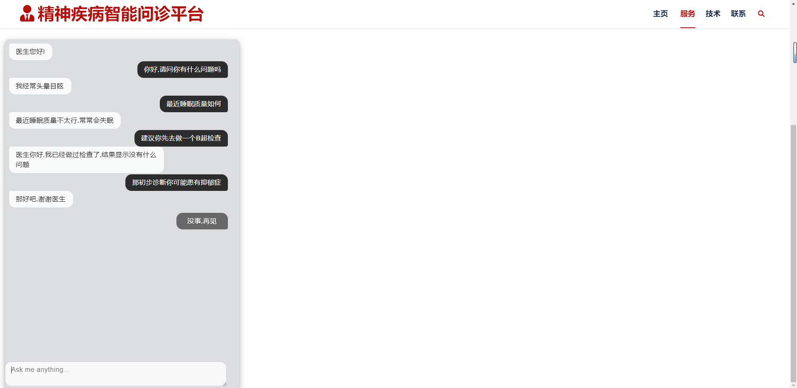

补充功能:

在遇见罕见症状系统无法进行推理诊断时,系统会通过autogpt获取与已有症状相关的文章和报道,并推荐给医生

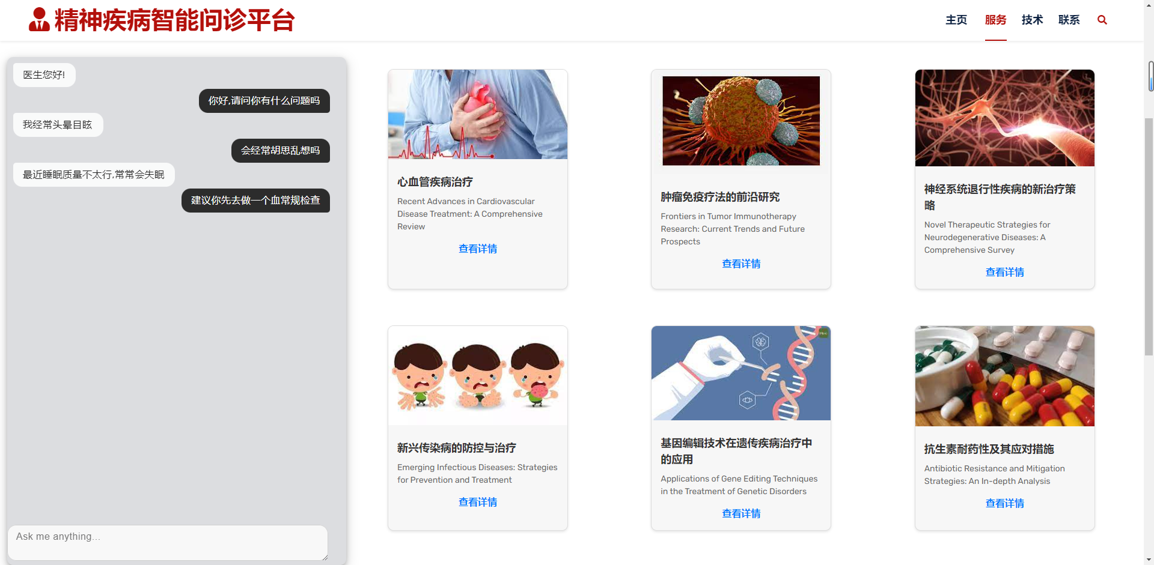

同时,如果医生觉得推理的过程不合理,也可以选择进入文章推荐模式

